**ԱՇՆԱՆԱՑԱՆ ՑՈՐԵՆ**

**ԲԵԶՈՍՏԱՅԱ 1**

**Ստացվել է Կրասնոդարի գյուղատնտեսական գիտահետազոտական ինստիտուտում` աստիճանական բարդ տրամախաչումների արդյունքում` Բեզոստայա 4 հիբրիդային սորտից (Լյուտեսցենս 17 ×Սկորոսպելկա 2):**

**Բեզոստայա 4-ի ստացմանը մասնակցել են Անգլիայի, Իռլանդիայի, Իտալիայի, Ճապոնիայի, Իսպանիայի, ՈՒրուգվայի, ԱՄՆ-ի, Արգենտինայի, Միջերկրական ծովի ավազանի և Սովետական Միության ցորենները:**

**Սորտը շրջանացված է ՀՀ համարյա բոլոր մարզերում:**

**Ձմեռադիմացկուն, բարձր բերքատու սորտ է:**

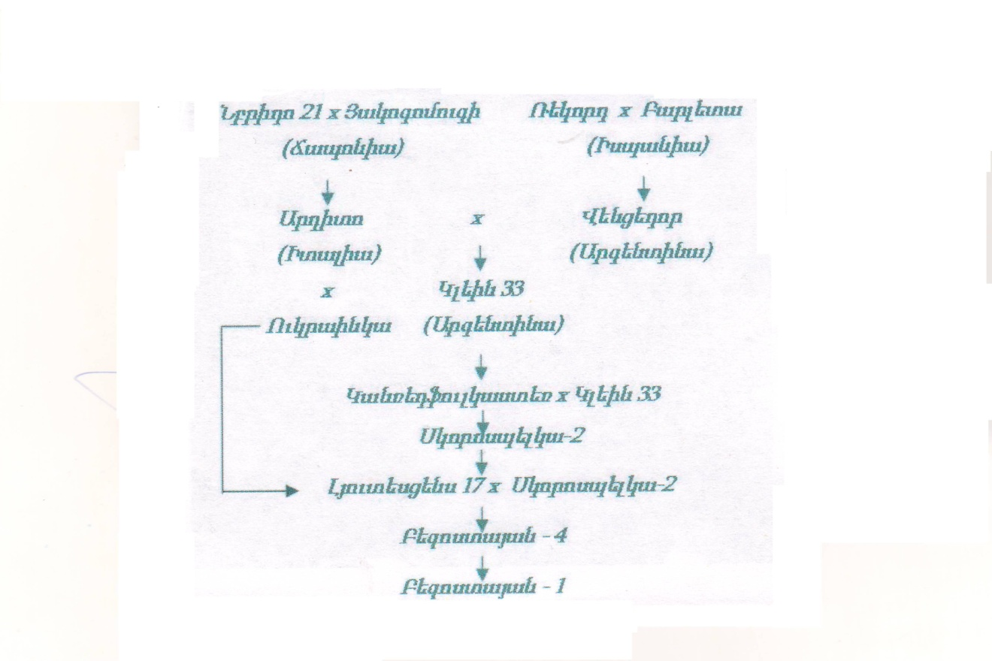

***Տնտեսական արժեքավոր հատկանիշները***

**Բեզոստայա 1 սորտը հեղաշրջում մտցրեց մինչև այդ եղած սորտերի մեջ, որոնք տալիս էին 9-15 ց/հա բերք: Նրա միջին բերքատվությունը ՀՀ մարզերում եղել է 40 ց/հա և ավելի:**

**Բեզոստայա 1 սորտը ձմեռադիմացկուն, չպառկող, չթափվող, հիվանդությունների նկատմամբ դիմացկուն, բերքատու սորտ է:**

**Սորտն ունի հացաթխման բարձր որակ` հատիկներում սպիտակուցների պարունակությունը 12-13 % է, սոսնձանյութը` 28-32 %:**

**Պատկանում է ուժեղ ցորենների դասին: Հատիկը խոշոր է, 1000 հատիկի կշիռը` 38-50 գրամ:**

***Բուսաբանական հատկանիշներ***

**Սորտը պատկանում է Լյուտեսցենս այլատեսակին (Triticum aestivum var. Lutescens).**

**Բեզոստայա 1 սորտի հասկը սպիտակ է, անքիստ, վերին մասում ունի քիստանման սրվածք: Թեփուկները մերկ են, հատիկները` կարմիր, հասկը պրիզմայաձև է, միջին երկարությամբ և խտությամբ:**

**Հասկիկային թեփուկը օվալաձև է, լայն, թույլ արտահայտված ջղերով:**

**Ողնուցը ուժեղ արտահայտված, ատամիկը` շատ կարճ, ուսը` ուղիղ, լայն: Ծաղկային թեփուկները ամուր գրկում են հատիկը:**

**Հատիկը օվալաձև է, ապակենման, հասունանալիս չեն թափվում: Ցողունը կարճ է /90-110 սմ/, բավական ամուր, կոպիտ, որի շնորհիվ դիմացկուն է պառկելու նկատմամբ: Տերևները լայն են, մերկ:**

**Թույլ վարակվում է դեղին ժանգով և փոշեմրիկով: Վաղահաս է, զգայուն` պարարտանյութերի նկատմամբ:**

**Բեզոստայա 1-ն ինտենսիվ տիպի սորտ է` պոտենցիալ բերքատվությունը` 40-70ց/հա:**

***Ագրոտեխնիկական առանձնահատկությունները***

**Սորտը ինտենսիվ տիպի է և շատ զգայուն NPK-ի նկատմամբ: Պարարտացման չափաքանակի ավելացման հետ ուղիղ համեմատական կարգով ավելանում է բերքատվությունը:**

**Մշակության աշխատանքները սկսվում են աշնան վարից: Նախորդը պետք է լինի երկամյա և միամյա խոտեր, շարահերկ մշակաբույսեր: Ցանքի նորման 280-300 կգ/հա է (7 մլն. ծլունակ հատիկ): Ցանքից առաջ սերմերը ախտահանել: Ցանքի լավագույն ժամկետը Շիրակի մարզում համարվում է 20.09-20.10 ժամանակահատվածը, այն հաշվով, որ մինչև կայուն ցրտերն սկսվելը բույսերը լինեն լավ թփակալված վիճակում:**

**Վաղ գարնանը ցանքերը սնուցել ազոտական պարարտանյութով` 300 կգ/հա հաշվով, ոռոգումը կազմակերպել հատիկալիցի ընթացքում:**